Дистанционное обучение объединения «Робототехника» Хакимова Л.Ф.
период 13-19 апреля
- 1 группа 1 год обучения (14, 16 апреля)
Тема 1.«Блок Звука и Блок Индикатора»(ссылка: https://yandex.ru/video/preview?filmId=11855501826004674543&p=1&path=wizard&text=%D0%B7%D0%B0%D0%BD%D1%8F%D1%82%D0%B8%D0%B5%2B%D0%BF%D0%BE%2B%D1%81%D0%BE%D1%81%D1%82%D0%B0%D0%B2%D0%BB%D0%B5%D0%BD%D0%B8%D1%8F%2B%D0%BF%D1%80%D0%BE%D1%81%D1%82%D1%8B%D1%85%2B%D0%BF%D1%80%D0%BE%D0%B3%D1%80%D0%B0%D0%BC%D0%BC%2B%D0%BF%D0%BE%2B%D0%BB%D0%B8%D0%BD%D0%B5%D0%B9%D0%BD%D1%8B%D0%BC%2B%D0%B0%D0%BB%D0%B3%D0%BE%D1%80%D0%B8%D1%82%D0%BC%D0%B0%D0%BC%2B%D0%B5%D0%B2%2B3 )
Тема 2.«Блок начало»(ссылка:
https://youtu.be/DzFTAClL6hs )
Задание в приложении 1.

- 2 группа 1 год обучения (14, 16 апреля)
Тема 1.«Блок Звука и Блок Индикатора»(ссылка: https://yandex.ru/video/preview?filmId=11855501826004674543&p=1&path=wizard&text=%D0%B7%D0%B0%D0%BD%D1%8F%D1%82%D0%B8%D0%B5%2B%D0%BF%D0%BE%2B%D1%81%D0%BE%D1%81%D1%82%D0%B0%D0%B2%D0%BB%D0%B5%D0%BD%D0%B8%D1%8F%2B%D0%BF%D1%80%D0%BE%D1%81%D1%82%D1%8B%D1%85%2B%D0%BF%D1%80%D0%BE%D0%B3%D1%80%D0%B0%D0%BC%D0%BC%2B%D0%BF%D0%BE%2B%D0%BB%D0%B8%D0%BD%D0%B5%D0%B9%D0%BD%D1%8B%D0%BC%2B%D0%B0%D0%BB%D0%B3%D0%BE%D1%80%D0%B8%D1%82%D0%BC%D0%B0%D0%BC%2B%D0%B5%D0%B2%2B3 )
Тема 2.«Блок начало»(ссылка:
https://youtu.be/DzFTAClL6hs )
Задание в приложении 1.

- 3 группа 2 год обучения (13, 15апреля)
Тема 1.«Робот-сортировщик EV3»(ссылка: https://yandex.ru/video/preview?filmId=17930413109531961506&text=%D0%BB%D0%B5%D0%BA%D1%86%D0%B8%D0%B8%2B%D0%A0%D0%BE%D0%B1%D0%BE%D1%82-%D1%81%D0%BE%D1%80%D1%82%D0%B8%D1%80%D0%BE%D0%B2%D1%89%D0%B8%D0%BA%2B%D0%B5%D0%B23 )
Тема 2.«Шагающий робот EV3»(ссылка: https://youtu.be/D2vRH-FwyJE )
Задание: Собрать из своих Лего деталей робота.

- 5 группа 2 год обучения (13, 15апреля)
Тема 1. «Робот-сортировщик EV3»(ссылка: https://yandex.ru/video/preview?filmId=17930413109531961506&text=%D0%BB%D0%B5%D0%BA%D1%86%D0%B8%D0%B8%2B%D0%A0%D0%BE%D0%B1%D0%BE%D1%82-%D1%81%D0%BE%D1%80%D1%82%D0%B8%D1%80%D0%BE%D0%B2%D1%89%D0%B8%D0%BA%2B%D0%B5%D0%B23 )
Тема 2.«Шагающий робот EV3»(ссылка: https://youtu.be/D2vRH-FwyJE )
Задание:Собрать из своих Лего деталей робота.
Приложение 1.

Задания для 1 и 2 группы 1 год обучения

- Перед тобой заднеприводный гоночный автомобиль. Буквами «Л» и «П» указаны левое и правое задние колеса соответственно. В какую сторону, относительно тебя, машина будет ехать, если правое колесо будет крутиться вперед, а левое будет неподвижно?

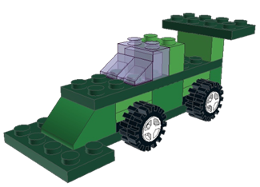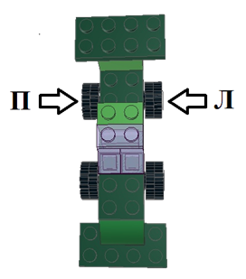
Варианты ответа:
1. Налево
2. Назад
3. Вперед
4. Направо

- Рассмотри пункты инструкции для сборки вертолета. Выбери верную последовательность этих пунктов.
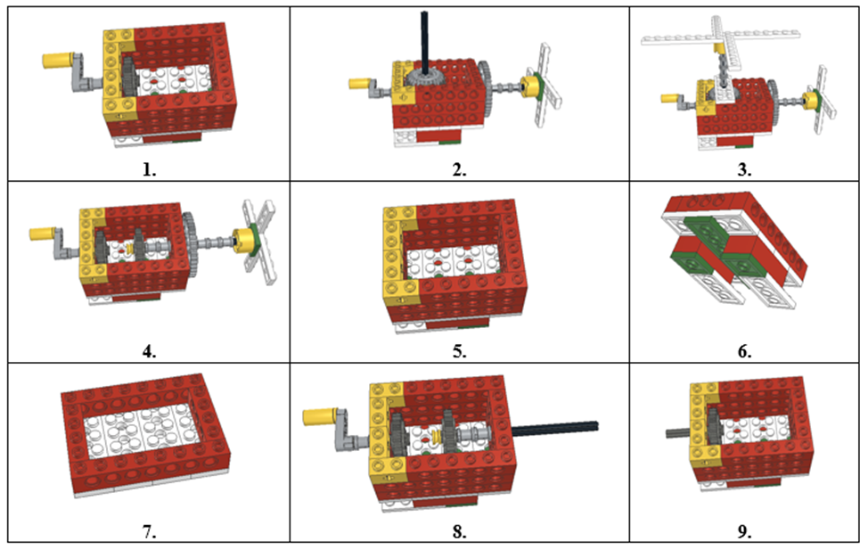
Варианты ответа:
- 6,7,5,9,1,8,4,2,3
- 6,7,5,9,8,1,4,2,3
- 7,6,5,9,1,8,4,2,3
- 7,6,5,9,8,1,4,2,3

- Петя собрал из LEGO картину папиной машины, но пока он нес её показать, из картины выпали детали. Какое количество деталей только с одним шипом выпало из картины? В ответ запиши число.
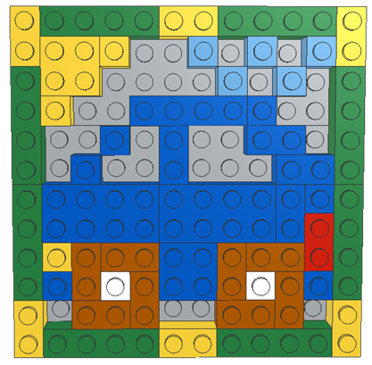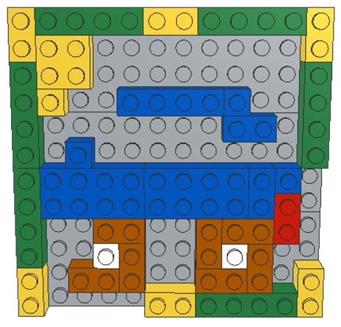

Ответ:

